**～スマホで始める業務効率化から売上アップ～**

**生成AI活用セミナー**

**令和7年度伴走型小規模事業者支援推進事業**

**策**

参加

無料

※ご記入頂いた情報は、当商工会からの各種連絡・情報提供のために利用するほか、セミナーの参加者の実態調査・分析のために利用することがあります。

また、セミナー当日に撮影する映像や写真は、伊勢小俣町商工会広報誌などの広報にて使用することがあります。

※ご記入頂いた情報は、当商工会からの各種連絡・情報提供のために利用するほか、セミナーの参加者の実態調査・分析のために利用することがあります。

また、セミナー当日に撮影する映像や写真は、伊勢小俣町商工会広報誌などの広報にて使用することがあります。

|  |  |  |  |
| --- | --- | --- | --- |
| 生成AI活用セミナー参加申込書 | | | |
| 氏　名 | ふりがな | 連絡先 | TEL: |
|  |
| FAX: |
| 事業所名 | ご記入頂いた情報は、当商工会からの各種連絡・情報提供のために利用するほか、セミナーの参加者の実態調査・分析のために利用することがあります。また、セミナー当日に撮影する映像や写真は、伊勢小俣町商工会広報誌などの広報にて使用することがあります。 | メール |  |

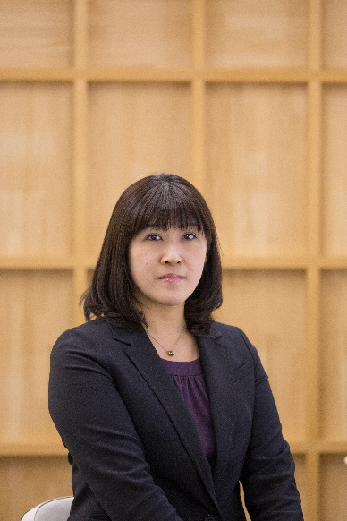



**同)多田EC支援事務所**

代表社員

多田　優之

このたび、皆様のビジネス活動における業務効率化や売上アップ支援を目的として、「生成AI活用セミナー」を開催する運びとなりました。

今、巷で有名なChatGPTとはそもそも何か？業務効率化にどう使えるのか？、生成AIを活用しての業務効率化の実現方法も分かりやすく紹介いたします。生成ＡＩが会社や商品のキャッチコピーまで考えてくれて売上UPにも貢献してくれます。

セミナーでは実際に、スマホで"話して・触って"実感していただく、体験ワークも行いますので、本セミナーでは、今までChatGPTを使ったことがなく、ＡＩを活用していない初心者の方でも安心してご参加いただける内容となっておりますので、ぜひこの機会にご参加賜りますようご案内申し上げます。

**講　師**

**会　場**

**日 時**

**定　員**

　10/24（金） 14：00～16：00

伊勢小俣町商工会

**１０名**

**お問合せお申込み ： 伊勢小俣町商工会 　　 TEL ２２－３６１９ ／ FAX ２２－３７６３**